ЛАБОРАТОРНАЯ РАБОТА №6

“НАСТРОЙКА РЕГУЛЯТОРОВ ТИПОВЫХ ОДНОКОНТУРНЫХ СИСТЕМ”

Цель работы

Изучение влияния настроечных параметров регулятора на динамические свойства САУ и методик настройки САУ на МО и СО.

Краткие теоретические сведения

САУ может быть приведена к простейшей одноконтурной алгоритмической схеме (рис. 1).
W_{p}(s)
W_{o}(s)
X_{З}
xX
у
Х_{В}
Х

Рис. 1. Алгоритмическая схема типовой одноконтурной системы

На схеме W_{p}(s) – передаточная функция регулятора, W_{o}(s) – передаточная функция объекта управления.

Простейший типовой алгоритм управления реализуется при помощи безынерционного звена с передаточной функцией

(1)

Этот закон регулирования называется пропорциональным (П).

Преимущество П-регулятора – простота и быстродействие, недостаток – ограниченная точность.

Закон регулирования, которому соответствует передаточная функция регулятора

(2)

называется интегральным (И). И-регулятор реагирует на длительные отклонения управляемой величины от заданного значения. Кратковременные отклонения сглаживаются таким регулятором.

Преимущества интегрального закона по сравнению с пропорциональным законом – лучшая точность в установившихся режимах, недостатки - худшие свойства в переходных режимах (меньшее быстродействие и большая колебательность).

Наибольшее распространение получил пропорционально-интегральный (ПИ) закон регулирования

(3)

Наличие интегральной составляющей в ПИ-законе обеспечивает высокую точность в установившихся режимах, а при определенном соотношении коэффициентов к_{п} и к_{и} обеспечивает хорошие показатели и в переходных режимах.

Наилучшее быстродействие достигается при пропорционально-дифференциальном (ПД) законе регулирования

(4)

ПД-регулятор реагирует не только на величину сигнала ошибки, но и на скорость его изменения. Благодаря этому при управлении достигается эффект упреждения. Недостатком пропорционально-дифференциального закона регулирования является ограниченная точность.

Наиболее универсальным является пропорционально-интегрально-дифференциальный (ПИД) закон

(5)

который сочетает в себе преимущества более простых ранее рассмотренных законов.

В литературе принято ПИД-закон записывать в форме [2]

(6)

где

к_{р} – передаточный коэффициент регулятора; Т_{и} – постоянная времени интегрирования; Т_{д} – постоянная времени дифференцирования.

Связь между коэффициентами уравнений (5) и (6) очевидна из почленного сравнения этих уравнений.

Если допустить, что САУ имеет ПИД-регулятор, то алгоритмическая схема типовой одноконтурной системы представляется в виде, показанном на рис. 2.
В зависимости от типа и порядка объектов, а также соотношений между их постоянными времени настройка контура регулирования осуществляется либо по критерию модульного оптимума (МО), либо по критерию симметричного оптимума (СО) (рис. 3).

ПИД-регулятор
X_{З}
Х_{В}
Х
к_{р}
eX
у
1/Т_{и}s
(Т_{и}+Т_{д})/Т_{и}
Т_{д}s
W_{о}(s)

Рис. 2. Одноконтурная САУ с ПИД-регулятором

Изложим сущность метода оптимизации амплитудной характеристики для расчета настроечных параметров типовых регуляторов, используемых для управления следующими объектами без запаздывания [2]:

W₀(s) = k₀ /s(T₀₁s + 1), (7)

W₀(s) = k₀ /(T₀₁s + 1)(T₀₂s + 1), (8)

W₀(s)=k₀ /s(T₀₁s+ 1)(T₀₂ s + 1), (9)

W₀(s) =k₀ /(T₀₁s + 1)(T₀₂s + 1)(T₀₃ s + 1), (10)

где Т₀₁ < Т₀₂ < Т₀₃, причем в общем случае сомножитель с наименьшей постоянной времени Т₀₁ приближенно заменяет собой несколько инерционных звеньев с еще более малыми постоянными времени T_{0 i} .
Моделями (7) - (10) обычно пользуются для приближенного описания объектов, входящих в типовые контуры регулирования систем управления электроприводами (контуры регулирования напряжения, тока и частоты вращения).

Таблица 1

Передаточная функция  объекта W_{o}(p) | Условия  применения | Крите-  рий | Параметры регулятора
 |  | МО |  |  | _
 |  | СО |  |  | _
 |  | СО |  |  | _
 |  | СО
 |  | МО
 |  | СО
 |  | СО
В зависимости от типа и порядка (7) - (10), а также соотношений между их постоянными времени, настройка контура регулирования осуществляется либо по критерию МО, либо по критерию СО (табл. 1).
Настроечные параметры регуляторов к_{р}, T_{и} и Т_{д}, обеспечивающие получение определенных показателей качества, будем называть гарантирующими.
Если у объекта второго порядка (8) T02 ≤ 4T01, то предпочтителен критерий МО. Для выполнения требований критерия применяют ПИ-регулятор

W_{p}(s) = к_{p} (T_{и} s + 1) / T_{и} s (11)

с постоянной времени интегрирования Ти, равной наибольшей постоянной времени объекта Ти = Т02. Тем самым достигается полная компенсация этой наибольшей постоянной времени.
Передаточная функция разомкнутого контура принимает вид

W(s) = W_{p}(s)W₀(s) = к_{p} к₀ / [T_{и} s(Т₀₁ s + 1)] (12)

и совпадает с передаточной функцией разомкнутого контура колебательной модели, для которой критерий МО сводится к условию ξ = 0.7. Отсюда в соответствии с ранее приведенными формулами для колебательной модели кТ01 = 1/4ξ² ; T01 = T/2ξ находим

(13)

Учитывая, что для рассматриваемого контура с ПИ - регулятором

к=к_{р}к₀/Т_{и} и Т_{и} = Т₀₂ , (14)

получим, кроме (13), второе условие настройки на МО

к_{р} = T₀₂/2к₀T₀₁ . (15)

На рис. 3,а показаны логарифмическая амплитудно-частотная характеристика разомкнутого контура и переходная характеристика замкнутой системы с объектом (10) и ПИ-регулятором, настроенным на МО.
На рис. 3,б приведена логарифмическая амплитудно-частотная характеристика и переходная характеристика разомкнутой системы, настроенной на симметричный оптимум. Из рис. 3,б видно, что логарифмическая амплитудно-частотная характеристика имеет симметричную форму, поэтому подход к выбору настроек регулятора получил название симметричного оптимума. Переходный процесс в одноконтурной замкнутой системе при этом характеризуется большим перерегулированием.
Выводы о влиянии критериев настройки и параметров регулятора на показатели переходного процесса:
- Увеличение передаточного коэффициента к_{р} приводит к уменьшению перерегулирования.
- Увеличение постоянной интегрирования Т_{и} приводит к увеличению времени переходного процесса и снижению перерегулирования.
- Критерий МО предпочтителен при оптимизации систем, отрабатывающих в основном задающее воздействие.
- Критерий СО целесообразно применять при настройке стабилизирующих систем, отрабатывающих в основном возмущающее воздействие.

L(ω) h(t)

-20 1/2T0м 1/T0м
1
lgω σ = 4,3%;
-40 tп ≈ 4,5Т0м
0 t

а

L(ω) h(t)
-40
1/4T0м 1/2T0м 1/T0м

1
-20 lgω σ = 43%
tп ≈ 3,1Т0м
-40 0 t
б

Рис. 3. Частотные и переходные характеристики одноконтурной системы регулирования, настроенной по критериям модульного (а) и симметричного (б) оптимумов

- Задание для выполнения работы

- Изучить основные законы регулирования.
- Изучить структуры регуляторов, соответствующих законам регулирования.
- Произвести выбор типа регулятора в зависимости от структуры объекта управления и расчет настроечных параметров регулятора.
- Провести экспериментальное исследование свойств САУ с различными типами регуляторов.

4. Порядок выполнения работы

- Набрать структурную схему одноконтурной замкнутой САУ с ПИД-регулятором в среде моделирующей программы CLASSIC-3 (рис. 4). Передаточную функцию по возмущающему воздействию установить равной

- Возмущающее воздействие установить равным нулю, а обратную связь установить единичной.
- Отредактировать передаточную функцию объекта управления согласно (8) по заданному варианту табл. 2.
Таблица 2
№ варианта | 1 | 2 | 3 | 4 | 5 | 6 | 7 | 8
к₀ | 10 | 11 | 15 | 14 | 13 | 12 | 10 | 9
Т₀₁ | 0,10 | 0,12 | 0,14 | 0,15 | 0,11 | 0,14 | 0,15 | 0,12
Т₀₂ | 0,30 | 0,36 | 0,42 | 0,45 | 0,33 | 0,36 | 0,40 | 0,30

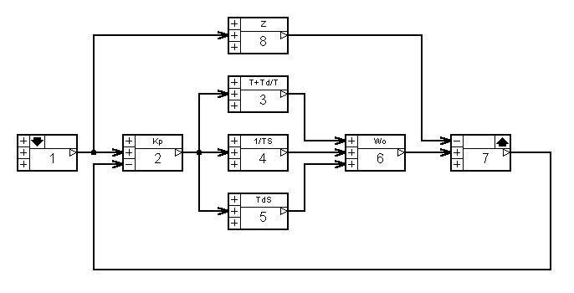

Рис. 4. Структурная схема одноконтурной САУ

- Определить по табл. 1 тип регулятора, критерий оптимума и рассчитать настроечные параметры регулятора к_{р}, Т_{и}, Т_{д}. Если дифференциальная составляющая в регуляторе не должна присутствовать, то ее передаточная функция в структурной схеме приравнивается нулю. Данные занести в табл.3.
- Снять переходный процесс в системе и определить его длительность и перерегулирование σ при возмущающих воздействиях Z=0 и Z=1. График переходного процесса зарисовать или скопировать программно-аппаратными средствами компьютера.
- Разомкнуть систему (рис. 5).
- Снять логарифмическую амплитудно-частотную характеристику разомкнутой САУ.
- Определить частоты среза ω_{ср} и сопряжения ω_{сопр}. Проверить соответствие ω_{ср} = 1/2T₀₁ , ω_{сопр} = 1/T₀₁.
Таблица 3
Настроечный  параметр | Расчетная  формула | Расчетное значение | Критерий  оптимума
к_{р}
Т_{и}
Т_{д}

- Отредактировать передаточную функцию (9) объекта управления согласно заданному в табл. 3 варианту.
- Выполнить задания по пунктам 3, 4 и 5.
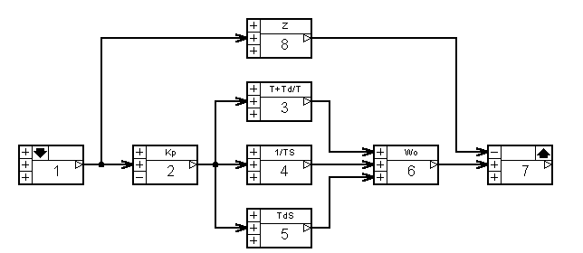

Рис. 5. Структурная схема разомкнутой САУ

- Содержание отчета

В отчете привести задание на выполнение лабораторной работы, структурные схемы исследуемых систем, расчеты настроечных параметров регуляторов, экспериментальные переходные характеристики, логарифмические амплитудно-частотные характеристики, выводы и ответы на вопросы.

- Вопросы

1. Как называются основные законы регулирования?
2. Какими достоинствами и недостатками характеризуются каждый из законов регулирования?

